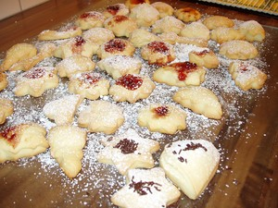
Quelques petits sablés de Noël pour préparer les fêtes, on peut facilement les conserver une bonne dizaine de jours dans une boite en fer, ils sont délicieux, et simple à réaliser avec les enfants pendant les vacances en attendant le Papa Noël.
250 g de farine T45
2 c à c de levure
90 g de sucre poudre
1 sachet sucre vanillé
1 pincée de sel
Quelques gouttes de jus de citron
120 g de beurre doux
sucre glace pour la déco et de la confiture de fraise.
Creusez un puits dans la farine et la levure, y ajouter le sel le sucre vanillé et le jus de citron, mixez
ajoutez les œufs entiers et le beurre mou coupé en cubes, mixez jusqu'à formation d'une boule un peu collante, sortez le pâton , enroulez dans du papier film et mettez au frais pendant au moins 1h.
Étalez la pâte et y découper des sujets , étalez la confiture, enfournez à four 180° 10mn.

